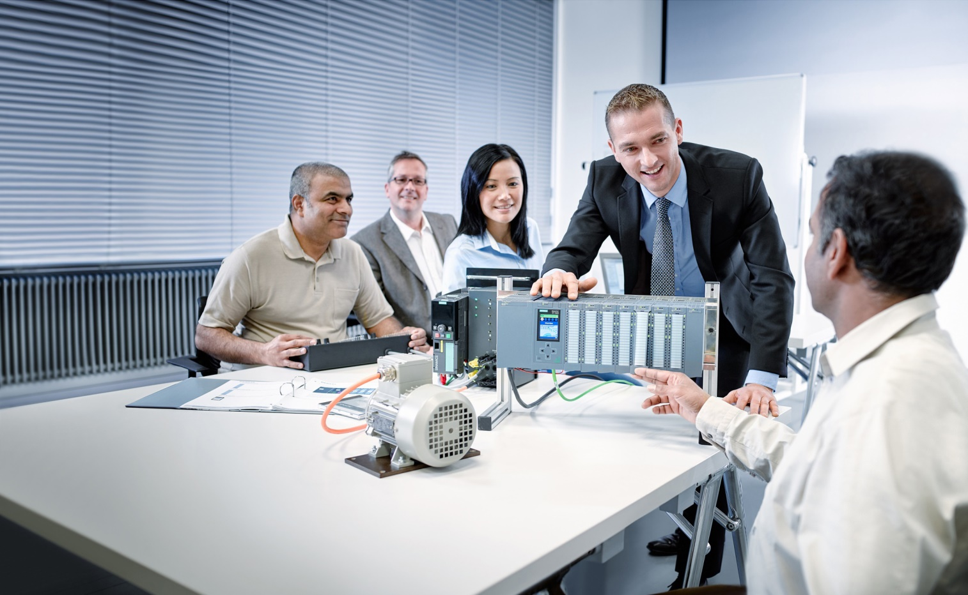

Lern-/Lehrunterlage  
  
Siemens Automation Cooperates with Education (SCE) | Ab Version V9 SP1

**siemens.de/sce**

PA Modul P01-03   
SIMATIC PCS 7 – Technologische Hierarchie

**Passende SCE Trainer Pakete zu dieser Lern-/Lehrunterlage**

* **SIMATIC PCS 7 Software 3er Paket V9.0**Bestellnr.: 6ES7650-0XX58-0YS5
* **SIMATIC PCS 7 Software 6er Paket V9.0** Bestellnr.: 6ES7650-0XX58-2YS5
* **SIMATIC PCS 7 Software Upgrade Pakete 3er**Bestellnr.: 6ES7650-0XX58-0YE5 (V8.x🡪 V9.0)
* **SIMIT Simulation Platform mit Dongle V10**(beinhaltet SIMIT S & CTE, FLOWNET, CONTEC Bibliotheken) ‒ 2500-Simulation-Tags  
  Bestellnr.: 6DL8913-0AK00-0AS5
* **Upgrade SIMIT Simulation Platform V10**(beinhaltet SIMIT S & CTE, FLOWNET, CONTEC Bibliotheken) von V8.x/V9.x  
  Bestellnr.: 6DL8913-0AK00-0AS6
* **Demoversion SIMIT Simulation Platform V10**[Download](https://support.industry.siemens.com/cs/ww/de/ps/17120/dl)
* **SIMATIC PCS 7 AS RTX Box (PROFIBUS) nur in Kombination mit ET 200M für RTX ‒**   
  Bestellnr.: 6ES7654-0UE23-0XS1
* **ET 200M für RTX Box (PROFIBUS) nur in Kombination mit PCS 7 AS RTX Box ‒**Bestellnr.: 6ES7153-2BA10-4AB1

Bitte beachten Sie, dass diese Trainer Pakete ggf. durch Nachfolge-Pakete ersetzt werden.

Eine Übersicht über die aktuell verfügbaren SCE Pakete finden Sie unter:[siemens.de/sce/tp](http://www.siemens.de/sce/tp)

**Fortbildungen**

Für regionale Siemens SCE Fortbildungen kontaktieren Sie Ihren regionalen SCE Kontaktpartner:

[siemens.de/sce/contact](http://www.siemens.de/contact)

**Weitere Informationen rund um SCE**

[siemens.de/sce](http://www.siemens.de/sce)

**Verwendungshinweis**  
Die SCE Lern-/Lehrunterlage für die durchgängige Automatisierungslösung Totally Integrated Automation (TIA) wurde für das Programm “Siemens Automation Cooperates with Education (SCE)“ speziell zu Ausbildungszwecken für öffentliche Bildungs- und F&E-Einrichtungen erstellt. Siemens übernimmt bezüglich des Inhalts keine Gewähr.

Diese Unterlage darf nur für die Erstausbildung an Siemens Produkten/Systemen verwendet werden.

D. h. Sie kann ganz oder teilweise kopiert und an die Studierenden zur Nutzung im Rahmen deren Studiums ausgehändigt werden. Die Weitergabe sowie Vervielfältigung dieser Unterlage und Mitteilung Ihres Inhalts ist innerhalb öffentlicher Aus- und Weiterbildungsstätten für Zwecke im Rahmen des Studiums gestattet.

Ausnahmen bedürfen der schriftlichen Genehmigung durch Siemens. Alle Anfragen hierzu an [scesupportfinder.i-ia@siemens.com](mailto:scesupportfinder.i-ia@siemens.com).

Zuwiderhandlungen verpflichten zu Schadensersatz. Alle Rechte auch der Übersetzung sind vorbehalten, insbesondere für den Fall der Patentierung oder GM-Eintragung.

Der Einsatz für Industriekunden-Kurse ist explizit nicht erlaubt. Einer kommerziellen Nutzung der Unterlagen stimmen wir nicht zu.

Wir danken der TU Dresden, besonders Prof. Dr.-Ing. Leon Urbas und der Fa. Michael Dziallas Engineering und allen weiteren Beteiligten für die Unterstützung bei der Erstellung dieser SCE Lehrunterlage.

Inhaltsverzeichnis

1 Zielstellung 5

2 Voraussetzung 5

3 Benötigte Hardware und Software 6

4 Theorie 7

4.1 Theorie in Kürze 7

4.2 Strukturierung nach DIN EN 81346-1 8

4.3 Aufbau der Technologischen Hierarchie 9

4.4 Ableiten der Bildhierarchie und OS-Bereiche aus der TH 10

4.5 AS-OS-Zuordnung 10

4.6 Typisierung nach ISA-S88.01 11

4.7 Literatur 11

5 Aufgabenstellung 12

6 Planung 12

7 Lernziel 12

8 Strukturierte Schritt-für-Schritt-Anleitung 13

8.1 Technologische Hierarchie konfigurieren 13

8.2 Objekteigenschaften der Hierarchieordner 15

8.3 Technologische Hierarchie erweitern 19

8.4 Checkliste – Schritt-für-Schritt-Anleitung 20

9 Übungen 21

9.1 Übungsaufgaben 21

9.2 Checkliste – Übung 22

10 Weiterführende Information 23

Technologische Hierarchie

# Zielstellung

Die Studierenden lernen ein Automatisierungsprojekt nach technologischen Gesichts­punkten zu strukturieren. Durch das Anlegen von Hierarchieordnern wird eine Projekt­struktur implementiert, die Technologische Hierarchie (TH) genannt wird. In den Ordnern dieser Technologischen Hierarchie werden anschließend CFC- und SFC-Pläne für die Automatisierungssysteme, Bilder und Reports für die Operatorstationen und Zusatz­unterlagen (wie Teilanlagenbeschreibungen, Messstellenblätter, Planungsunterlagen aus anderen Applikationen, zum Beispiel Word, Excel, etc.) abgelegt. Eine gut geplante Technologische Hierarchie fördert das Auffinden von Objekten und ist Voraussetzung für die Wiederverwendung von generischen Lösungen sowie automatischen Generierungs­mechanismen.

# Voraussetzung

Dieses Kapitel baut auf das Kapitel ‚Prozessbeschreibung' der Beispielanlage sowie auf das Kapitel ‚Hardwarekonfiguration' auf. Zur Durchführung des Kapitels kann ein bereits bestehendes Projekt aus dem vorhergehenden Kapitel oder das durch SCE zur Verfügung gestellte archivierte Projekt ‚p01-02-exercise-r1905-de.zip‘ genutzt werden. Der Download des Projekts (bzw. der Projekte) ist beim jeweiligen Modul im SCE Internet hinterlegt.

# Benötigte Hardware und Software

1. Engineering Station: Voraussetzungen sind Hardware und Betriebssystem   
   (weitere Informationen siehe Readme/Liesmich auf den PCS 7 Installations-DVDs)
2. Software SIMATIC PCS 7 – ab V9 SP1

* Installierte Programm-Pakete (enthalten im Trainer Paket SIMATIC PCS 7 Software):
  + *Engineering → PCS 7 Engineering*
  + *Engineering → BATCH Engineering*
  + *Runtime → Single Station → OS Single Station*
  + *Runtime → Single Station → BATCH Single Station*
  + *Options → SIMATIC Logon*
  + *Options → S7-PLCSIM V5.4 SP8*



**1** Engineering Station

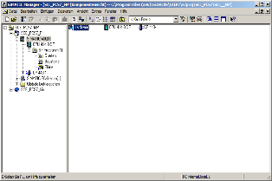

**2** SIMATIC PCS 7   
ab V9 SP1

# Theorie

## Theorie in Kürze

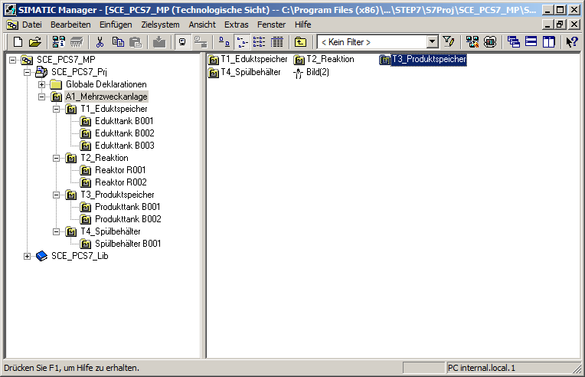

**A1_Mehrzweckanlage**

**T2_  
Reaktion**

**Reaktor**

**R001**

**Reaktor**

**R002**

**T3_  
Produkt-  
speicher**

**Produkt-tank  
B001**

**Produkt-tank  
B002**

**T4_  
Spül-  
behälter**

**Spül-behälter  
B001**

**T1_  
Edukt-  
speicher**

**Edukt-  
tank  
B001**

**Edukt-  
tank  
B002**

**Edukt-  
tank  
B003**

Abbildung 1: Vom Anlagenmodell zur Technologischen Hierarchie

**Die Technologische Hierarchie hat im Wesentlichen drei Funktionen:**

* Sie dient zur Abbildung eines hierarchischen Namensschemas, mit dessen Hilfe eine komplexe Anlage in Teilprobleme zerlegt werden kann, die mit vertretbarem Aufwand lösbar sind.
* Sie unterstützt die strukturierte Ablage von Dokumenten und Objekten in dieses hierarchische Namensschema.
* Sie ermöglicht eine automatische Generierung der Bildhierarchie zum Bedienen und Beobachten.

## Strukturierung nach DIN EN 81346-1

Um ein System wirksam zu spezifizieren, zu planen, herzustellen, zu warten oder zu betreiben, ist das System sowie die Informationen über das System üblicherweise in Teile untergliedert. Jeder dieser Teile kann weiter untergliedert werden. Diese aufeinander­folgende Untergliederung in Teile und die Organisation dieser Teile wird Strukturierung genannt.

Dabei gelten zwei allgemeine Regeln:

**Regel 1:**Die Strukturierung eines technischen Systems muss auf Grundlage von ‚Bestandteil-von’- Beziehungen unter Anwendung des Konzepts der Aspekte von Objekten erfolgen.

Aspekte wirken auf ein Objekt wie ein Filter, mit dem die relevante Information hervorgehoben wird. Die in der Norm verwendeten Aspekte haben die Schwerpunkte:

Funktionsaspekt: Was soll ein Objekt machen oder was macht es tatsächlich?

Produktaspekt: Mit welchen Mitteln macht ein Objekt, was es machen soll?

Ortsaspekt: Geplanter oder tatsächlicher Raum des Objekts

In Abbildung 2 erkennt man, dass das ‚Objekt zum Einfüllen’ Bestandteil von dem ‚Objekt zur Herstellung von Produkt 1’ unter dem Funktionsaspekt ist.

**Regel 2:**Die Strukturierung erfolgt dabei schrittweise entweder von oben nach unten (top-down) oder von unten nach oben (bottom-up).

In der Methode von ***oben nach unten*** ist die übliche Vorgehensweise:

1. Auswahl eines Objekts
2. Wahl eines geeigneten Aspekts
3. Ermitteln der Teilobjekte im gewählten Aspekt, falls solche vorhanden sind. Hier können die Schritte 1 bis 3 iterativ für die definierten Teilobjekte wiederholt werden, und zwar so oft wie erforderlich.

In der Methode von ***unten nach oben*** ist die übliche Vorgehensweise:

1. Wahl eines Aspekts, mit dem gearbeitet werden soll
2. Auswahl von Objekten, die zusammen zu betrachten sind
3. Einführung eines übergeordneten Objekts, für das die ausgewählten Objekte Bestandteile im gewählten Aspekt sind

Wie bereits bei der oben-nach-unten Methode erläutert, ist es auch hier möglich, die Schritte 1 bis 3 iterativ für jedes eingeführte übergeordnete Objekt so oft wie erforderlich zu wiederholen.

Wird ein Aspekt in der gesamten Struktur beibehalten, ist die Struktur laut Norm als aspektbezogen zu bezeichnen, das heißt funktionsbezogen, produktbezogen oder ortsbezogen.

Die Strukturierung einer prozesstechnischen Anlage erfolgt unter dem funktionalen Aspekt (Funktionssicht).

Eine funktionsbezogene Struktur basiert auf dem Zweck eines Systems. Der Zweck eines technischen Systems ist, einen technischen Prozess auszuführen, in dem Eingangsgrößen (Energie, Information, Material) unter Berücksichtigung spezifischer Parameter zu Ausgangsgrößen (Energie, Information, Material) verarbeitet oder bearbeitet werden, wie beispielhaft in Abbildung 2 dargestellt ist.



Abbildung 2: Darstellung der Funktion des Reaktors und dessen Teilfunktionen

Eine Strukturierung, die auf dieser Basis durchgeführt wurde, liefert ein System, welches während aller Phasen des Lebenszyklus – Planung der Anlage, Automatisierung der Anlage und Betrieb der Anlage – verwendet werden kann.

## Aufbau der Technologischen Hierarchie

Die Technologische Hierarchie kann direkt aus der Strukturierung der Anlage, welche bereits für die Planung der Anlage durchgeführt wurde, übernommen werden. Dabei ist zu berücksichtigen, dass beim Ableiten der Bildhierarchie aus der Technologischen Hierarchie diese Struktur 1:1 abgebildet wird. [1]

Während der Planung einer verfahrenstechnischen Anlage erstellt der Planungsingenieur ein Referenzkennzeichnungssystem, welches eine unverwechselbare Identifikation eines Objekts in einem betrachteten System ermöglicht. Dieses Referenz-Kennzeichnungs­system baut auf der Strukturierung nach einem Aspekt (bei verfahrenstechnischen Anlagen nach dem Funktionsaspekt) auf.

In PCS 7 wird das Referenzkennzeichnungssystem Anlagenkennzeichnungssystem (AKZ) genannt. Die Struktur der Anlage wird in PCS 7 über eine Ordnerstruktur realisiert. Durch Verschachtelung der Hierarchieordner lassen sich auch komplexe Anlagen abbilden. Über die Einstellung der Anzahl der Ebenen kann die Strukturtiefe projektweit festgelegt werden. Die maximale Strukturtiefe ist auf acht Ebenen begrenzt.

## Ableiten der Bildhierarchie und OS-Bereiche aus der TH

Die OS-Bildhierarchie für den Anlagenbediener auf der Operatorstation kann vollständig aus den projektierten Daten der Technologischen Hierarchie abgeleitet werden. Dies erfolgt bei einem Generierungslauf automatisch. Dabei wird für jede Ebene ein Bedienbild generiert. In diesem werden für alle in den Plänen dieser Ebene verwendeten Automati­sierungsbausteine, sofern vorhanden, assoziierte Bediensymbole und die entsprechenden Sammelalarme und Navigations-hierarchien angelegt.

Einzelne Bereiche der Anlagenstruktur in der Technologischen Hierarchie lassen sich mit OS-Bereichen verbinden. Bei großen Anlagen können so zum Beispiel Anlagen­bedienern nur bestimmte Anlagenbereiche zugeordnet werden. Der Anlagenbediener sieht und bedient im Prozessbetrieb nur diejenigen Bereiche, für die er die entsprechenden Benutzerrechte hat. Es werden auch nur die für diesen Bereich relevanten Meldungen angezeigt. In der Regel entspricht eine Teilanlage in der Technologischen Hierarchie einem OS-Bereich.

In den allgemeinen Einstellungen zur Technologischen Hierarchie wird festgelegt, welche Hierarchieebene der Technologischen Hierarchie als OS-Bereichsebene gelten soll. Für jeden Hierarchieordner dieser Ebene wird eine Bereichskennung definiert. Die Standard-Einstellung für die Bereichskennung entspricht dem Namen des Hierarchieordners in der Technologischen Hierarchie. Sobald ein Hierarchieordner mit einer Bereichskennung versehen ist, erhalten alle unterlagerten Hierarchieordner und Objekte die Bereichs­kennung mit. Die Darstellung der Hierarchieebenen beginnt grundsätzlich mit der Hierarchieebene, die als OS-Bereich definiert wurde.

## AS-OS-Zuordnung

* Für jeden Hierarchieordner muss in der Technologischen Sicht eine Operatorstation einem Automatisierungssystem zugeordnet werden. Diese AS-OS-Zuordnung hat für die Komponenten-sicht folgende Konsequenzen: Die für das Einfügen in der Technologischen Sicht vorgesehenen CFC- und SFC-Pläne legt der Nutzer im Planordner des zugeordneten Automatisierungssystems ab.
* Die für das Einfügen in der Technologischen Sicht vorgesehenen Bilder und Reports legt der Nutzer hingegen im Ordner der zugeordneten Operatorstation ab.

## Typisierung nach ISA-S88.01

Wird bei der Strukturierung der Anlage das physische Modell nach DIN EN 61512-1 (siehe Abbildung 3) verwendet, welches weitgehend identisch ist mit der amerikanischen Norm ISA-S88.01-1995, so bietet PCS 7 die Möglichkeit eine typisierte Hierarchie anzulegen.



Abbildung 3: Physisches Modell nach DIN EN 61512

Dabei sind nur die unteren vier Ebenen des Modells (Anlagen, Teilanlagen, Technische Einrichtungen und Einzelsteuereinheiten) näher spezifiziert. Sie beziehen sich auf bestimmte Typen von Einrichtungen. Ein solcher Typ ist eine Gruppe von verfahrens-technischen und leittechnischen Einrich-tungen, die zu einem bestimmten Zweck zu-sammengefasst wurden.

Soll die typisierte Hierarchie in PCS 7 nach der Norm ISA-S88.01 verwendet werden, so muss der oberste Ordner der Technologischen Hierarchie die Anlagen­ebene repräsentieren.

Unterhalb der Anlagenebene können die Hier-archie­ordner als Teilanlage und darunter als Technische Einrichtung typisiert werden.

Ordner oder Ebenen, die keine Typisierung haben, sind neutral bezeichnet und können der weiteren Strukturierung dienen bzw. die Ebene der Einzelsteuereinheiten repräsentieren.

Die Typisierung ist die Grundlage für die Arbeit mit dem PCS 7 Modul BATCH. Dabei gilt zu beachten, dass pro Projekt nur eine Anlage definiert werden kann.

## Literatur

[1] PCS 7 Onlinehilfe zur Technologischen Hierarchie (TH). Siemens. (→ Multiprojekt öffnen → Technologische Sicht → Multiprojekt anwählen → F1 drücken → Es erscheint der STEP 7 Help Viewer mit der „Hilfe zur Technologischen Hierarchie (TH)“)

[2] DIN EN 81346-1 (Ausgabe 2010-05): Industrielle Systeme, Anlagen/Ausrüstungen und Industrieprodukte – Strukturierungsprinzipien und Referenzkennzeichnung.

[3] DIN EN 61512-1 (Ausgabe 2000-01): Chargenorientierte Fahrweise.

# Aufgabenstellung

In diesem Kapitel soll eine Ordnerhierarchie in der Technologischen Ansicht (Technologische Hierarchie) entsprechend dem Projekt Mehrzweckanlage und der zugehörigen Nomenklatur angelegt und dokumentiert werden.

# Planung

Die Technologische Hierarchie spiegelt den Aufbau der Anlage wieder.

Die in dieser Anleitung verwendete Anlage wird ‚A1_Mehrzweckanlage‘ genannt. Das A1 steht dabei für Anlage 1 und dient zur schnellen Identifizierung in einem Anlagenverbund.

Innerhalb der Mehrzweckanlage befinden sich mehrere Eduktspeicher. Diese werden in der Teilanlage ‚T1_Eduktspeicher‘ zusammengefasst. Das T1 steht für Teilanlage 1 und ermöglicht analog zum Anlagenkennzeichen einer schnellen Identifizierung innerhalb einer Anlage.

In der Teilanlage Eduktspeicher befindet sich unter anderem der ‚Edukttank B001‘, der wiederum verschiedene Einzelsteuerfunktionen zusammenfasst. Wir befinden uns jetzt also auf Ebene der Technischen Einrichtung nach ISA-S88.01.

Eine weitere Teilanlage ‚T2_Reaktion‘ fasst die Reaktoren und ihre Funktionen zusammen.

Diese drei Ebenen sollen anschließend, wie in Abbildung 4 dargestellt, in der technologischen Hierarchie abgebildet werden.

**Edukttank B001**

**T1_Eduktspeicher**

**A1_Mehrzweckanlage**

**T2_Reaktion**

Abbildung 4: Planung der Technologischen Hierarchie

# Lernziel

In diesem Kapitel lernt der Studierende:

* Technologische Sicht des PCS 7-Projekts
* Grundeinstellungen zur Technologischen Hierarchie
* Ordner in der Technologischen Hierarchie anlegen und umbenennen

# Strukturierte Schritt-für-Schritt-Anleitung

## Technologische Hierarchie konfigurieren

1. Für das Anlegen der Technologischen Hierarchie in einem PCS 7 Projekt, wird in die Technologische Sicht gewechselt. (® Ansicht ® Technologische Sicht)

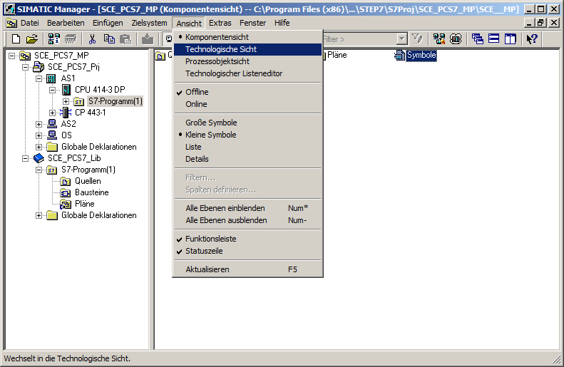

1. Damit später die automatischen Übersetzungsläufe für die OS (Operatorsystem) richtig durchgeführt werden, müssen ein paar Grundeinstellungen zur Technologischen Hierarchie erfolgen. (® Technologische Hierarchie ® Einstellungen)

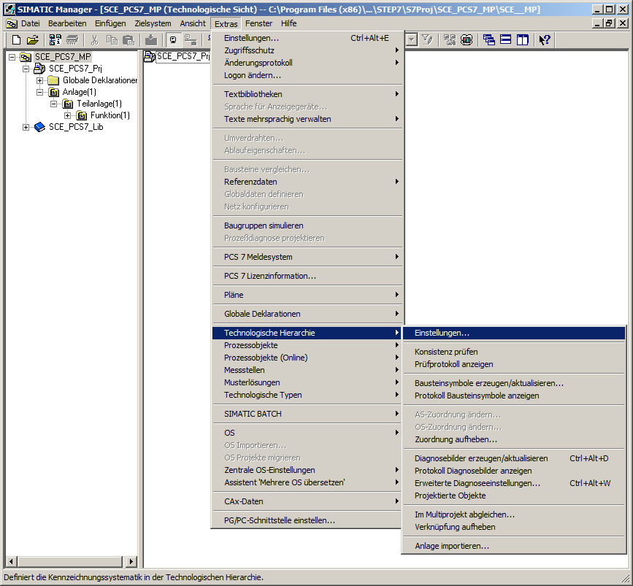

1. Folgende Einstellungen werden hier vorgenommen und mit OK übernommen (® OK)

Die Anzahl der Hierarchieebenen wird passend zur Projekthierarchie auf 3 gesetzt.   
Dabei bildet die Hierarchie unsere Anlage folgendermaßen ab:

* + Anlage (Ebene 1)
  + Teilanlage (Ebene 2)
  + Behälter/Technische Einrichtung (Ebene 3)

24 als maximale Anzahl der Zeichen in jeder Ebene wird relevant bei der automatischen Generierung der Variablennamen für die OS.

AKZ-bildend sind in unserem Projekt die Ebenen 1 und 2. Das bedeutet nur die Namen der Ebenen 1 und 2 erscheinen im Variablennamen der OS.

Die Namen haben ein Trennzeichen ‚\’ zwischen den Namen der Ebenen 1 und 2.

Der OS-Bereich legt fest, ab welcher Ebene die Prozessbilder in die Bildhierarchie eingebunden werden.

Damit die Bildhierarchie automatisch erstellt wird, ist es wichtig den Haken bei‚  
Bildhierarchie aus der Technologischen Hierarchie ableiten’ zu setzen.

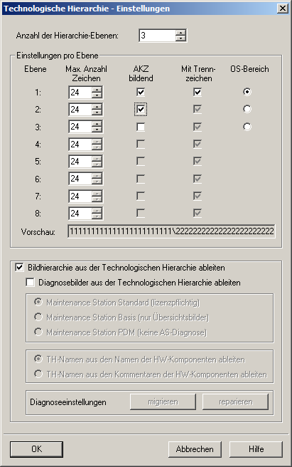

1. Übernehmen Sie die geänderten Eigenschaften auch für die bereits angelegten Hierarchieordner. (® Ja)

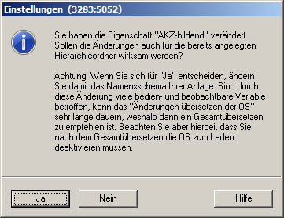

## Objekteigenschaften der Hierarchieordner

1. Bei jedem Hierarchieordner werden nun die Objekteigenschaften eingestellt. Hier zum Beispiel bei dem Ordner der ersten Ebene. (® Anlage (1) ® Objekteigenschaften)

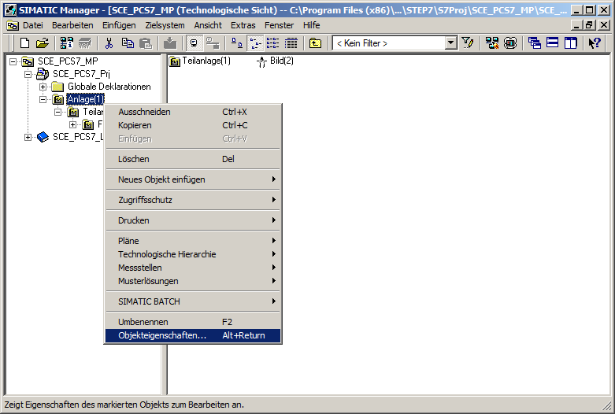

1. In dem Unterpunkt ‚Allgemein’ wird der Name, der Autor und vor allem auch ein Kommentar zur besseren Verständlichkeit eingetragen. (® Allgemein)

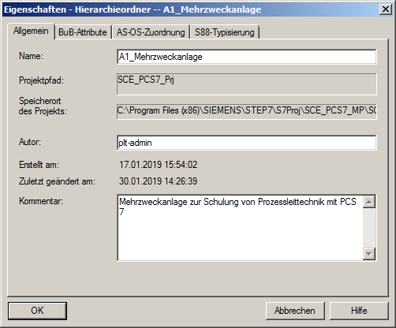

1. In dem Unterpunkt ‚BuB-Attribute’ wird angezeigt, ob der Name Bestandteil des Anlagenkennzeichens ist. Dies wird vom System anhand der Einstellungen zur Technologischen Hierarchie automatisch eingetragen. (® BuB-Attribute)

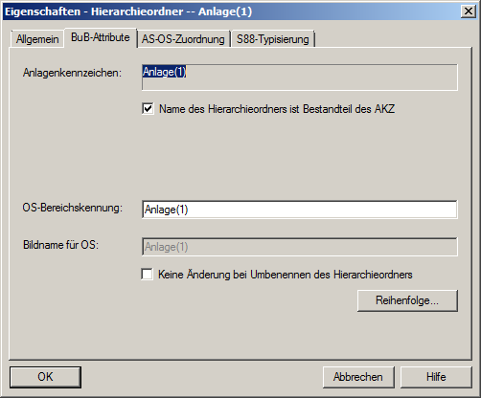

1. In dem Unterpunkt ‚AS-OS-Zuordnung’ erfolgt die Zuordnung eines Hierarchieordners zu einem Automatisierungssystem (AS) und zu einem Operatorsystem (OS). In unserem Projekt stehen zwei AS (AS1 = CPU 414-3 DP und AS2 = AS RTX Box) und eine OS zur Auswahl. Letztere wird vom System automatisch eingetragen. Bei der AS wählen wir AS1. Mit OK werden alle Eigenschaften übernommen. (® AS-OS-Zuordnung ® Zugeordnetes AS: AS1 ® OK)

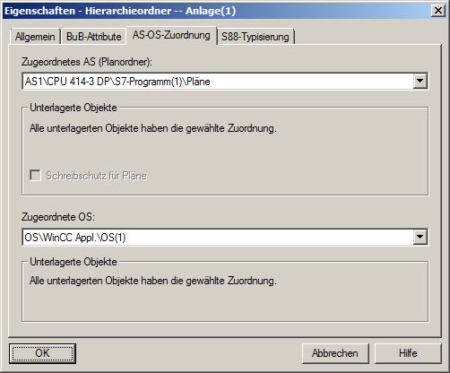

Hinweis:

* + Der Unterpunkt ‚S88-Typisierung’ ist hier noch nicht relevant. Dieser wird erst benötigt, wenn Batch-Prozesse realisiert werden sollen.

1. Führen Sie die entsprechenden Änderungen für alle drei Hierarchieordner durch:

|  |  |  |
| --- | --- | --- |
| Name Ordner alt | Name Ordner neu | Kommentar |
| Anlage (1) | A1_Mehrzweckanlage | Mehrzweckanlage zur Schulung von Prozessleittechnik mit PCS 7 |
| Teilanlage (1) | T1_Eduktspeicher | Teilanlage Eduktspeicher |
| Funktion (1) | Edukttank B001 | Eduktbehälter mit Edukt 1 |

Tabelle 1: Objekteigenschaften der Hierarchieordner

1. Die Hierarchie der Ordner sieht anschließend folgendermaßen aus. Bewegt man die Maus über einen Ordner bekommt man den Kommentar angezeigt. (® Edukttank B001)

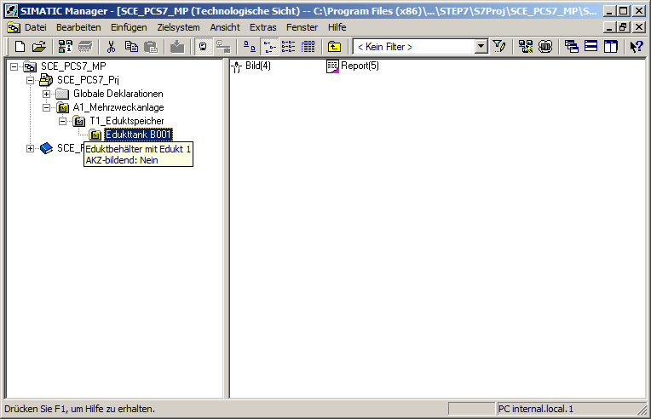

## Technologische Hierarchie erweitern

1. Für unser Projekt benötigen wir noch weitere Ordner. Klicken Sie dazu mit der rechten Maustaste auf die Hierarchie, unter der Sie einen neuen Ordner anlegen wollen. Danach wählen Sie ‚Neues Objekt einfügen’ und ‚Hierarchieordner’ aus. (® A1_Mehrzweckanlage ® Neues Objekt einfügen ® Hierarchieordner)

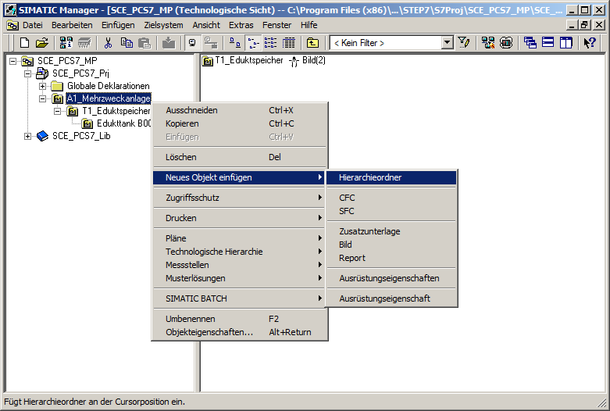

1. Der Name und Kommentar dieses Ordners werden ebenfalls eingetragen. (® T2_Reaktion ® Teilanlage Reaktion)

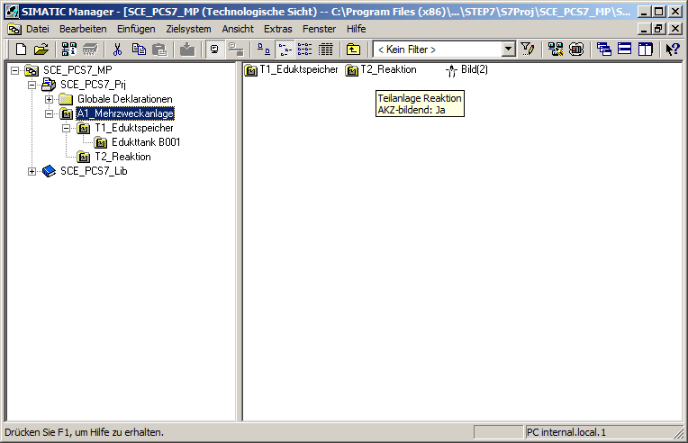

## Checkliste – Schritt-für-Schritt-Anleitung

Die nachfolgende Checkliste hilft den Studierenden selbstständig zu überprüfen, ob alle Arbeitsschritte der Schritt-für-Schritt-Anleitung sorgfältig abgearbeitet wurden und ermöglicht eigenständig das Modul erfolgreich abzuschließen.

|  |  |  |
| --- | --- | --- |
| Nr. | Beschreibung | Geprüft |
| 1 | Technologische Hierarchie konfiguriert |  |
| 2 | Objekteigenschaften angepasst |  |
| 3 | Hierarchieordner T2_Reaktion erstellt |  |
| 4 | Projekt erfolgreich archiviert |  |

Tabelle 2: Checkliste für Schritt-für-Schritt-Anleitung

# Übungen

In den Übungsaufgaben gilt es, Gelerntes aus der Theorie und der Schritt-für-Schritt-Anleitung umzusetzen. Hierbei soll das schon vorhandene Multiprojekt aus der Schritt-für-Schritt-Anleitung (p01-03-project-r1905-de.zip) genutzt und erweitert werden. Der Download des Projekts ist beim jeweiligen Modul als Zip-file Projekte im SCE Internet hinterlegt.

## Übungsaufgaben

1. Implementieren Sie die komplette Technologische Hierarchie der Mehrzweckanlage entsprechend der nachfolgenden Abbildung 5.

**Edukttank B001**

**Edukttank B002**

**Edukttank B003**

**Reaktor B001**

**Reaktor B002**

**Produkttank B001**

**Produkttank B002**

**Spülbehälter B001**

**T1_Eduktspeicher**

**T3_Produktspeicher**

**T4_Spülbehälter**

**A1_Mehrzweckanlage**

**T2_Reaktion**

Abbildung 5: Diagramm der kompletten Technologischen Hierarchie

1. Fügen Sie den einzelnen Ebenen der technologischen Hierarchie sinnvolle Kommentare hinzu.

Hinweis:

* + Wenn Sie statt AS1 bevorzugt AS2 als Automatisierungssystem nutzen wollen, führen Sie diese Änderung an dem obersten Ordner durch und übernehmen diese für alle Unterordner.

## Checkliste – Übung

Die nachfolgende Checkliste hilft den Studierenden selbstständig zu überprüfen, ob alle Arbeitsschritte der Übung sorgfältig abgearbeitet wurden und ermöglicht eigenständig das Modul erfolgreich abzuschließen.

|  |  |  |
| --- | --- | --- |
| Nr. | Beschreibung | Geprüft |
| 1 | Technologische Hierarchie vollständig abgebildet |  |
| 2 | Alle Hierarchieordner sinnvoll kommentiert |  |
| 3 | Projekt erfolgreich archiviert |  |

Tabelle 3: Checkliste für Übungen

# Weiterführende Information

Zur Einarbeitung bzw. Vertiefung finden Sie als Orientierungshilfe weiterführende Informationen, wie z.B.: Getting Started, Videos, Tutorials, Apps, Handbücher, Programmierleitfaden und Trial Software/Firmware, unter nachfolgendem Link:

[siemens.de/sce/pcs7](http://www.siemens.de/sce/pcs7)

**Voransicht „Weiterführende Informationen“**

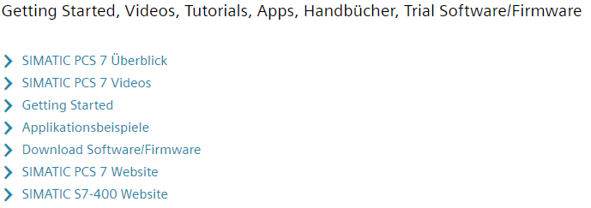

Weitere Informationen

Siemens Automation Cooperates with Education  
**siemens.de/sce**

Siemens SIMATIC PCS 7  
**siemens.de/pcs7**

SCE Lehrunterlagen  
**siemens.de/sce/module**

SCE Trainer Pakete  
**siemens.de/sce/tp**

SCE Kontakt Partner   
**siemens.de/sce/contact**

Digital Enterprise  
**siemens.de/digital-enterprise**

Industrie 4.0   
**siemens.de/zukunft-der-industrie**

Totally Integrated Automation (TIA)  
**siemens.de/tia**

TIA Portal  
**siemens.de/tia-portal**

SIMATIC Controller  
**siemens.de/controller**

SIMATIC Technische Dokumentation   
**siemens.de/simatic-doku**

Industry Online Support  
**support.industry.siemens.com**

Katalog- und Bestellsystem Industry Mall   
**mall.industry.siemens.com**

Siemens  
Digital Industries, FA   
Postfach 4848  
90026 Nürnberg  
Deutschland

Änderungen und Irrtümer vorbehalten  
© Siemens 2020

**siemens.de/sce**